Una casa loca
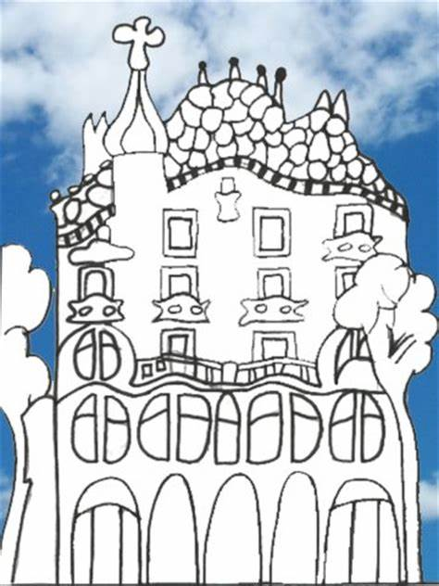
- Escucha la grabación.

- Completa el cuadro siguiente con las informaciones dadas.
Nombre de la casa
Nombre del arquitecto
Fecha de construcción
Lugar
Movimiento artístico | Modernismo
Número de plantas
Número de apartamentos

- Escucha una segunda vez y contesta a las preguntas.

- ¿Cómo se califica la arquitectura? ……………………………………………………………………………………………..
- ¿Qué elementos tiene el edificio? …………………………………………………………………………………………………
- ¿Qué colores hay? …………………………………………………………………………………………………………………………..
- ¿Qué forma tiene el tejado? ………………………………………………………………………………………………
- ¿A qué leyenda (légende) remite esta casa? ………………………………………………………………………………

- Vuelve a escuchar una tercera vez el audio y elige la opción correcta.

- El arquitecto diseña... todo el edificio solo la estructura del edificio
- En el edificio...
solo hay un apartamento con habitantes
todos los apartamentos tienen habitantes
- El dragón... es un símbolo español es un símbolo de Barcelona
- San Jorge es... un héroe medieval un héroe actual

- Ve el vídeo de promoción de la casa y contesta.

- Lee las frases siguientes y subraya las palabras intrusas. Luego, corrígelas con la ayuda del texto.
